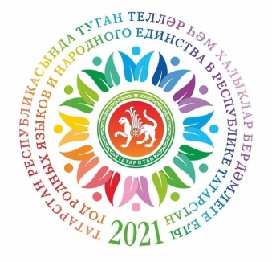
Татарстан республикасы Әтнә муниципаль районы Яңа Шашы төп гомуми белем мәктәбендә Туган тел һәм халыклар бердәмлеге елы уңаеннан 1-4 сентябрьдә уздырылган чаралар

Туган телләр һәм халыклар бердәмлеге елы уңаеннан Әтнә муниципаль районы гомуми белем бирү мәктәпләрендә үткәрелүче “Туган тел – халкымның хәзинәсе” милли проектына старт бирелде.
1 сентябрь – Белем бәйрәмендә туган телгә багышланган шигырьләр укылды.
Яңа Шашы мәктәбенең китапханәсендә якташ язучыбыз Илдар Мәлик улы Низамовның китапларннан күргәзмә куелды. 3 нче сентябрь көнне сыйныф сәгатьләре Илдар Низамов иҗатына багышланды. Укучылар язучының парчаларын сәнгатьле укыдылар. Илдар Низамовны өенә барып, 85 яшьлек юбилее белән котладык.

